FOREVER AGAINST ANIMAL TESTING
THE BODY SHOP VILL SÄTTA STOPP FÖR DJURFÖRSÖK INOM KOSMETIK FÖR ALLTID,
ÖVERALLT I HELA VÄRLDEN.

The Body Shop var det första globala skönhetsmärket som tog strid mot djurförsök. I tre decennier har man arbetat tillsammans med kampanjpartnern Cruelty Free International, och gemensamma ansträngningar ledde till ett EU-förbud mot djurförsök 2013. Men det räcker inte. Djur fortsätter att dödas för skönhets skull, och den lagstiftning som finns mot djurförsök är alldeles för komplex. Den behöver förenklas, med en enda internationell konvention.

Djurförsök fortsätter att vara ett problem över hela världen, och mer än 80 % av världens länder saknar fortfarande
lagstiftning mot djurförsök på kosmetiska produkter och ingredienser. Trots att pålitliga alternativ finns fortsätter
miljontals djur att lida. Cruelty Free International uppskattar att mer än en halv miljon djur används för tester
av kosmetika, varje år.

The Body Shop och Cruelty Free Internationals nya kampanj Forever Against Animal Testing kräver ett förbud mot
djurförsök på kosmetiska produkter och ingredienser, överallt och för alltid, genom en FN-konvention. Det är den mest ambitiösa kampanjen någonsin mot djurförsök inom kosmetika. Målet är att samla in 8 miljoner underskrifter,
för att sätta stopp för alla djurförsök på kosmetiska produkter och ingredienser, överallt och för alltid

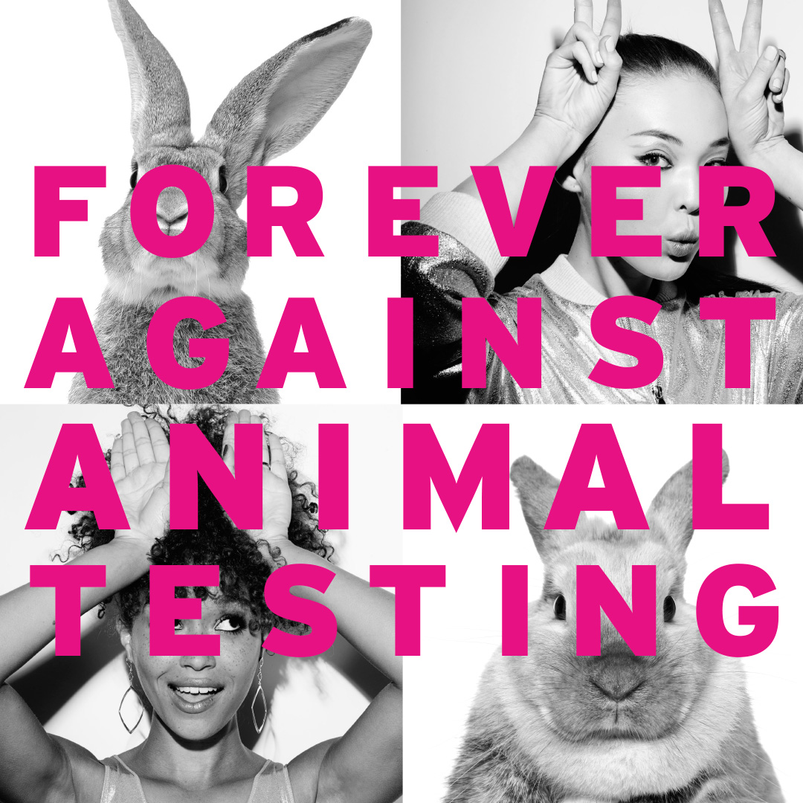
“Människor är förvirrade när det handlar om djurförsök. Runt om i världen vill människor att den här plågsamma vanan ska upphöra, men existerande lagstiftning är ett lapptäcke av olika regler, med en hel del stora hål. Även om fler och fler länder kräver icke-djurbaserade säkerhetstester och många har tagit steg för att förhindra djurförsök inom kosmetika, finns det mycket arbete kvar att göra. Där djurförsök tillåts – på både produkter och ingredienser, kräver de flesta länder inte att testdata görs tillgänglig för allmänheten eller ens för
kontrollmyndigheter. Det gör det oerhört svårt att veta hur utbredda djurförsöken är. Vad vi vet är att ett enskilt test kan kräva hundratals djur. Om bara ett företag eller ett land förlitar sig på djurförsök kan effekten på djurens liv vara enorm. Eftersom 80 % av världens länder fortfarande tillåter djurförsök av kosmetika är ett globalt förbud det
Enda sättet att på riktigt sätta stopp för djurens lidande. Vi är mycket glada för att Cruelty Free International och The
Body Shop tillsammans driver en kampanj för ett förbud som äntligen skulle sätta stopp för djurförsök – för alltid.”
– Michelle Thew, VD för Cruelty Free International

VÅR KAMP FÖR ATT SKYDDA DJUREN

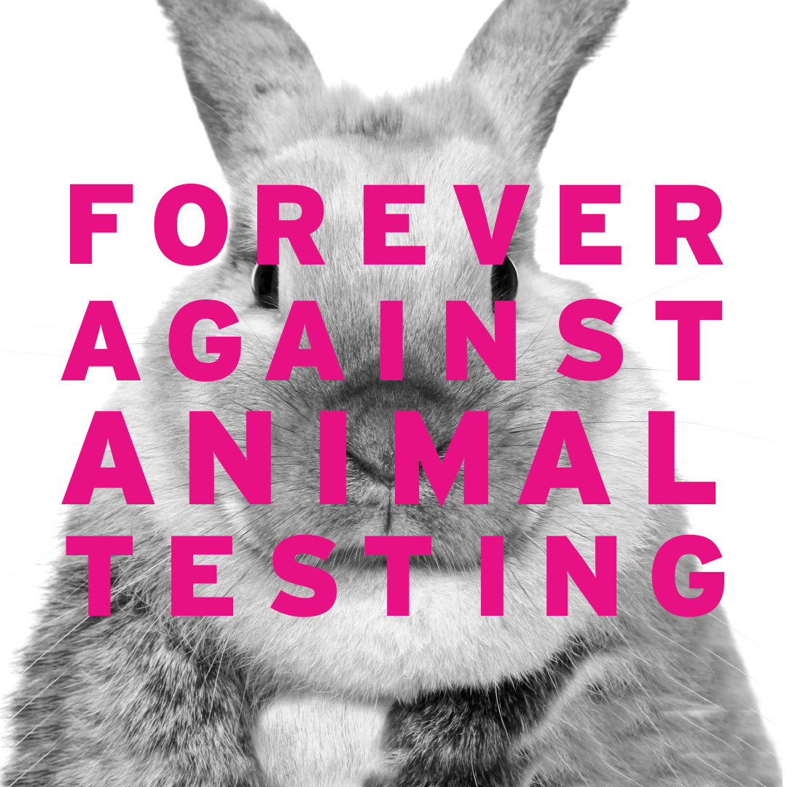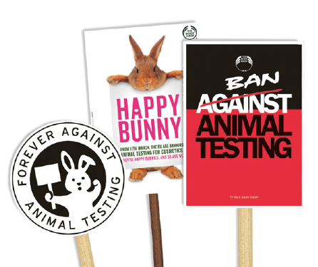

1986 SAVE THE WHALE
Tillsammans med Greenpeace gjorde The Body Shop sin första kampanj med målet att sätta stopp för valjakt, och att föra fram jojobaolja som ett alternativ till valrav i kosmetikaprodukter.

1989 LANSERING AV KAMPANJEN AGAINST ANIMAL TESTING
Kampanjen Against Animal Testing lanserades tillsammans med Cruelty Free International (som då hette BUAV) för att utmana användningen av djurförsök på kosmetiska produkter och ingredienser.

1998 STORBRITANNIEN FÖRBJUDER DJURFÖRSÖK
Kampanjen Against Animal Testing leder till ett brittiskt förbud mot djurförsök av kosmetikaprodukter och – ingredienser.

2004 FÖRSTA EU-FÖRBUDET MOT DJURFÖRSÖK
Fler än 4 miljoner under skrifter presenterades för EU, som svarade med att förbjuda djurförsök av färdiga kosmetikaprodukter.

2013 EU FÖRBJUDER FÖRSÄLJNING OCH IMPORT AV KOSMETISKA PRODUKTER OCH INGREDIENSER DÄR DJURFÖRSÖK GJORTS
The Body Shops kampanj samlar in mer än en miljon underskrifter till stöd för Cruelty Free International och ett globalt förbud mot djurförsök på kosmetiska produkter och ingredienser.

2012 KAMPANJEN AGAINST ANIMAL TESTING
Kampanjen Against Animal Testing nylanseras tillsammans med Cruelty Free International.

2009 ANDRA EU-FÖRBUDET MOT DJURFÖRSÖK
EU förbjuder djurförsök på kosmetikaingredienser!

2009 THE BODY SHOP FÖRÄRAS RSPCA LIFETIME ACHIEVEMENT AWARD
Som ett erkännande för den betydande insats som The Body Shop haft för att uppnå ett förbud mot djurförsök.

“The Body Shop tror passionerat att inget djur ska skadas för kosmetikas skull, och tycker att djurförsök är gammalmodigt, grymt och onödigt. Därför har vi gått ihop med Cruelty Free International för att leverera den största och mest ambitiösa kampanjen någonsin, med målet att få ett globalt förbud mot djurförsök på kosmetiska produkter och ingredienser”
– Jessie Macneil-Brown, Senior Manager International Campaigns and Corporate Responsibility, The Body Shop

CRUELTY FREE INTERNATIONAL
Cruelty Free International är den ledande organisationen i arbetet med att skapa en värld där ingen vill ha eller tror att vi behöver testa på djur. De är en av världens äldsta och mest respekterade djurskyddsorganisation. De anses allmänt vara experter på frågor som rör djurförsök, och används av regeringar, media, företag och statliga organ för att få råd och expertåsikter. Cruelty Free International utbildar, utmanar och inspirerar andra jorden runt till att respektera och skydda djur. De avslöjar verkligheten som djuren i laboratorierna lever i, utmanar beslutsfattare till att skapa positiv förändring för djuren och går i bräschen för bättre vetenskap och en cruelty free livsstil.

Kampanjen går under dessa hashtags:
#ForeverAgainstAnimalTesting #TheBodyShop @TheBodyShop @CrueltyFreeIntl
Namninsamlingen finns i flera kanaler, i alla butiker samt på hemsida, FB, Instagram och här:
www.foreveragainstanimaltesting.com/page/9141/petition/1

För mer information kontakta:
Matilda Wiechel, External Communications Manager
Tel: 072-077 44 54
Email: matilda.wiechel@thebodyshop.com

Om The Body Shop
The Body Shop är ett globalt skönhetsvarumärke som grundades i engelska Brighton 1976 av Anita Roddick. The Body Shop vill skapa positiv förändring i världen genom att erbjuda produkter för hudvård, hårvård och makeup som är naturligt inspirerade, av hög kvalitet och tillverkade etiskt och hållbart. The Body Shop gick i täten för filosofin att företagande kan vara en kraft för gott, och det är fortfarande drivkraften för hela företaget.
The Body Shop har fler än 3 000 butiker i 66 länder. I februari 2016 lanserade The Body Shop åtagandet Enrich Not Exploit ™, en banbrytande ny global CSR-strategi. Åtagandet ligger till grund för varje del av The Body Shops verksamhet och stödjer The Body Shop i målsättningen att bli världens mest etiska och hållbara globala företag.

